«ИНФОРМАТИКА САБАҒЫ: ПОЗИТИВТІ ЭМОЦИОНАЛДЫ
ӨЗАРА ӘРЕКЕТТЕСУДІ ҚҰРУ ТӘЖІРИБЕЛЕРІ» курсы бойынша
«Конус, цилиндр және сфера құру» сабақ жоспары

Бөлім | 3D модельдеу
Педагогтың аты-жөні: | Аюпова Улжан Ериковна
Күні:
Сынып: 6 сынып | Қатысқандар саны: | Қатыспағандар саны:
Сабақтың тақырыбы: | Конус, цилиндр және сфера құру
Оқу бағдарламасына сәйкес оқу мақсаттары: | 6.3.1.4 айналу денелерін құру және оларды түрлендіру;
Сабақтың мақсаты: | SketchUp бағдарламасында айналу денелерін құру және оларды түрлендіруді үйрету

Сабақтың барысы:

Сабақтың кезеңі/ уақыт | Педагогтың әрекеті | Оқушының әрекеті | Бағалау | Ресурстар
Сабақтың басы  12 мин | І.Ұйымдастыру кезеңі  Сәлемдесу, оқушылардың сабаққа қатысуын тексеру, оқушылардың сабаққа дайындығын тексеру  ІІ.Ынтымақтастықты қалыптастыру кезеңі  Психологиялық тұрғыдан қолайлы атмосфера құру үшін "Өрмекші торы" әдісі қолданылады. Оқушылар бір-біріне жіп лақтыру арқылы, жақсы тілектерін білдіреді. Көңіл-күйлерін көтереді.  ІІІ. Үй жұмысын тексеру  Өткен тақырыпты еске түсіру мақсатында оқушылардан Quizizz пратформасында тест жұмысын алу  https://quizizz.com/admin/assessment/67e4f6a8c6cb8dde96af89e1?source=lesson_share | Оқушылар жұмыс орындарын дайындап, оқулықтарын және жұмыс дәптерлерін дайындайды.  Оқушылар шеңбер құрып, бір-біріне жіпті лақтыру арқылы жақсы лебіздерін білдіреді.  Оқушылар сілтеме арқылы өтіп тест сұрақтарына жауап береді | Мактау, мадақтау  Пратформа арқылы бағалау | Интербелсенді тақтада музыка ойнап тұрады  Интербелсенді тақта, смартфон, компьютер  https://quizizz.com/admin/assessment/67e4f6a8c6cb8dde96af89e1?source=lesson_share
Сабақтың ортасы  25 мин | Қима қағаздар арқылы 3 топқа бөліп аламын.  І топ «Цилиндр»,  ІІ топ «Конус»  ІІІ топ «Сфера»  Сонымен балалар бүгінгі сабағымыздың тақырыбы қандай деп ойлайсыздар?  Осы сабақта біз қандай мақсатқа жетуіміз керек?  Ал енді оқушылар жаңа тақырыбымыз жеткілікті түрде түсінікті болу үшін бейне сабаққа назар аударайық  https://yandex.kz/video/preview/2106648668687629076  « Миға шабуыл» әдісін қолдана отырып оқушыларға бейне жазба бойынша сұрақтар қою  Сұрақтар:  - Қандай геометриялық фигурамен таныстыңыздар?  - Конус тәрізді заттар өмірде қандай жерлерде кездеседі?  - Цилиндр мен конустың айырмашылығы қандай?  - Сфераны тәріздес қандай заттардан кездестіруге болады?  - Конус пен пирамиданың айырмашылығы неде?  Тапсырма №1 (топтық жұмыс)  Айналу денелеріне қандай фигуралар жатады?  «Ойлан, таныс, бөліс» әдісі  Топпен жұмыс:  - Цилиндр жасау үшін қандай құралдар қажет?  - Конус жасау үшін қандай құралдар қажет?  - Сфера денесін салу үшін қандай құралдар қажет?  Дескриптор:  - Слайд, постер жасайды; (2 ұпай)  - Фигураны құруға қажетті құралдарын атай алады. (1 ұпай)  Тапсырма №2 (жұптық жұмыс)  https://learningapps.org/10645207    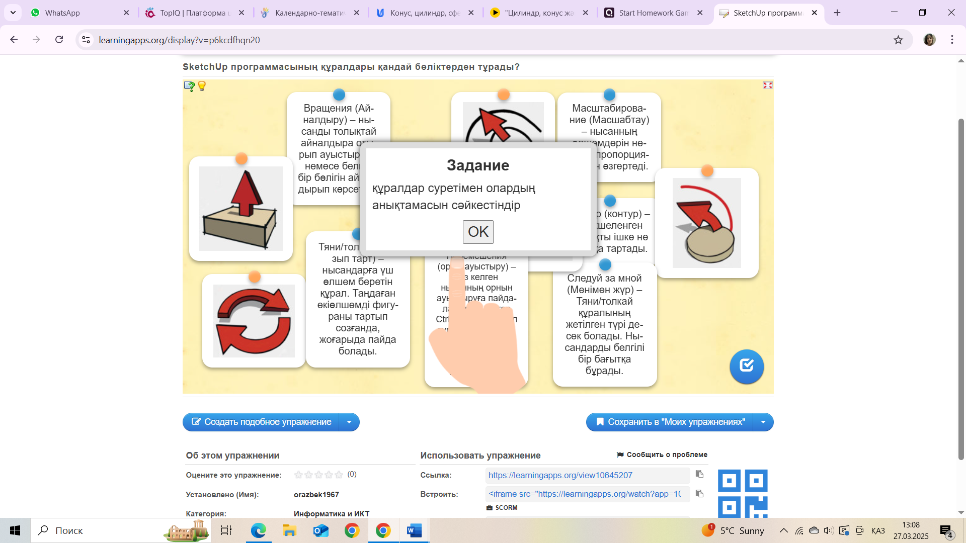  https://learningapps.org/display?v=peryrszkc19    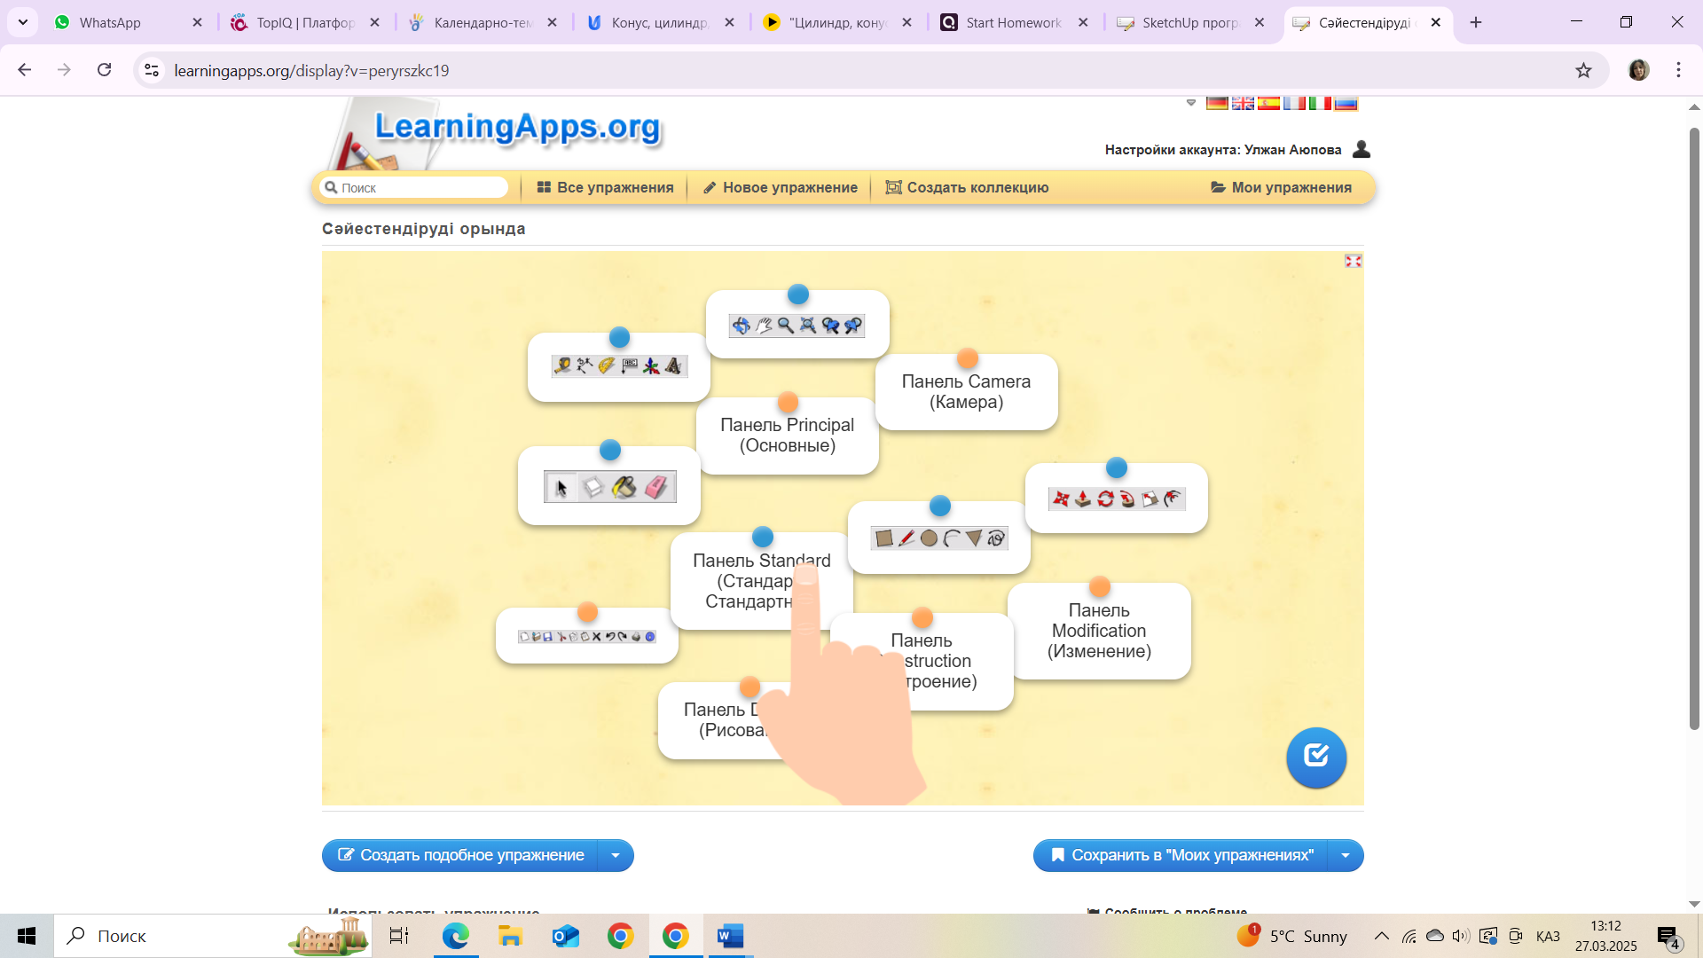  https://learningapps.org/32784694    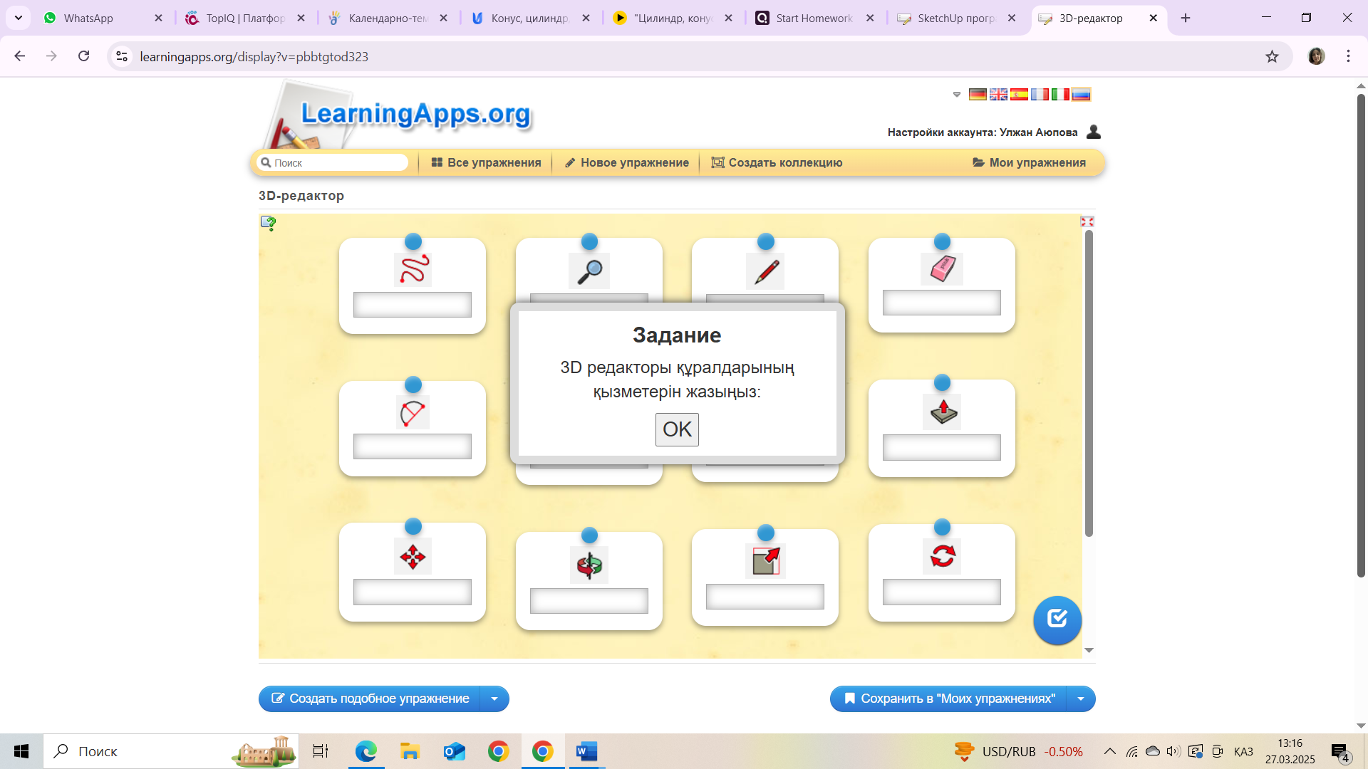  Дескриптор:  - Құралдарды ажырата алады; (1 ұпай)  - Құралдарды сәйкестендіре алады; (1 ұпай)  - Құралдардың атауын біледі. (1 ұпай)  Тапсырма №3 (жеке жұмыс)  Компьютермен жұмыс.  SketchUp бағдарламасында құралдарды пайдалана отырып, цилиндр, сфера, конус моледін жаса  - Цилиндр салу  - Сфера салу  - Конус салу  Дескриптор:  - SketchUp бағдарламасында айналу денесін жасау үшін керекті құралды таңдайды; (1 ұпай)  - Айналу денесін айналдырып, моделін құрастырады. (1 ұпай)  Сергіту сәті  https://youtu.be/_lx7d4eIkVE?si=Yb8wobj3SHEFLQ3y  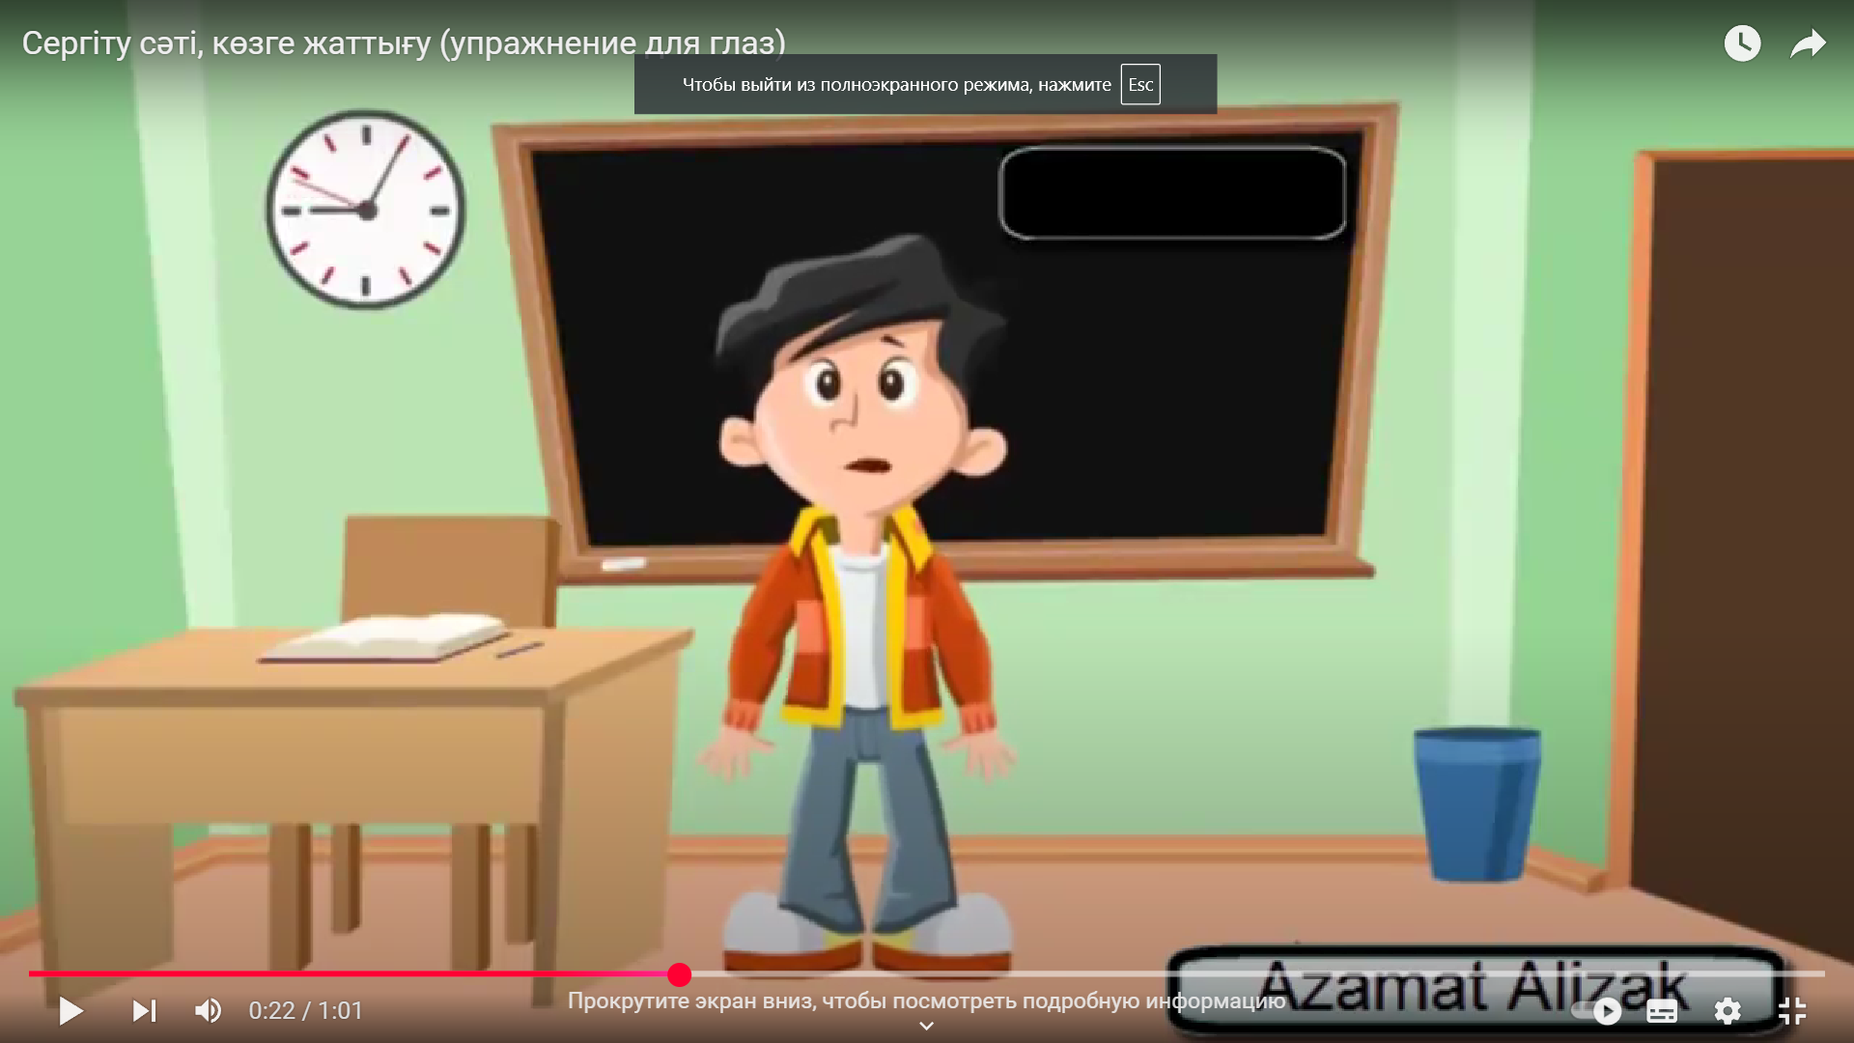 | Оқушылар қапшықтан бір фигураны алып, топ топқа бөлініп отырады.  Оқушылар сабақ тақырыбы мен мақсатын өздері айтады.  Видео бейнені қарайды.  Оқушылар сұрақтарға жауап береді  Оқушылар құралдарды атайды  Оқушылар сілтеме немесе QR код арқылы кіріп тапсырманы орындайды  Оқушы компьютерде жеке жұмыс жасайды | Смайлик  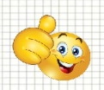  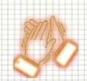  «бес саусақ» арқылы бағалау  Дескриптор бойынша бағалау  3 ұпай  3 ұпай  2 ұпай | Қима қағаздар, қапшық, 3D түрінде жасалған фигуралар  Интербелсенді тақта https://yandex.kz/video/preview/2106648668687629076  Слайд  Постер  Интербелсенді тақта, смартфон  https://learningapps.org/10645207  https://learningapps.org/display?v=peryrszkc19  https://learningapps.org/32784694  Экрандық демонстрация/компьютер  SketchUp бағдарламасы  https://youtu.be/_lx7d4eIkVE?si=Yb8wobj3SHEFLQ3y
Сабақтың соңы  7 мин | Сабақты Wordwall платформасы арқылы бекіту  https://wordwall.net/play/89363/272/620  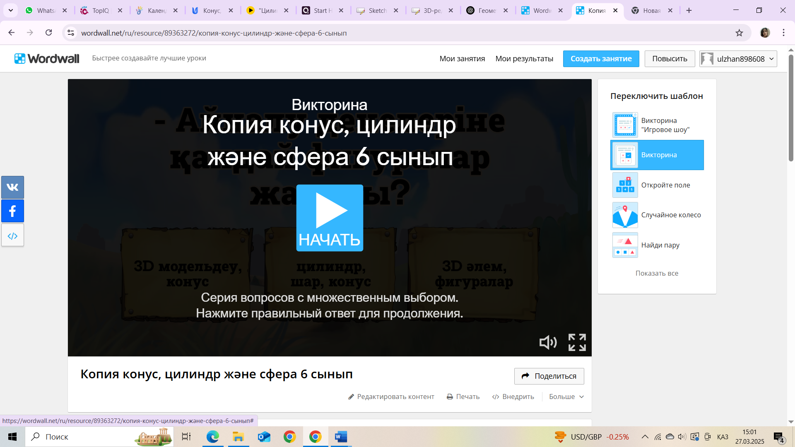  Топ басшылары бағалау парағын толтырып мұғалімге ұсынады  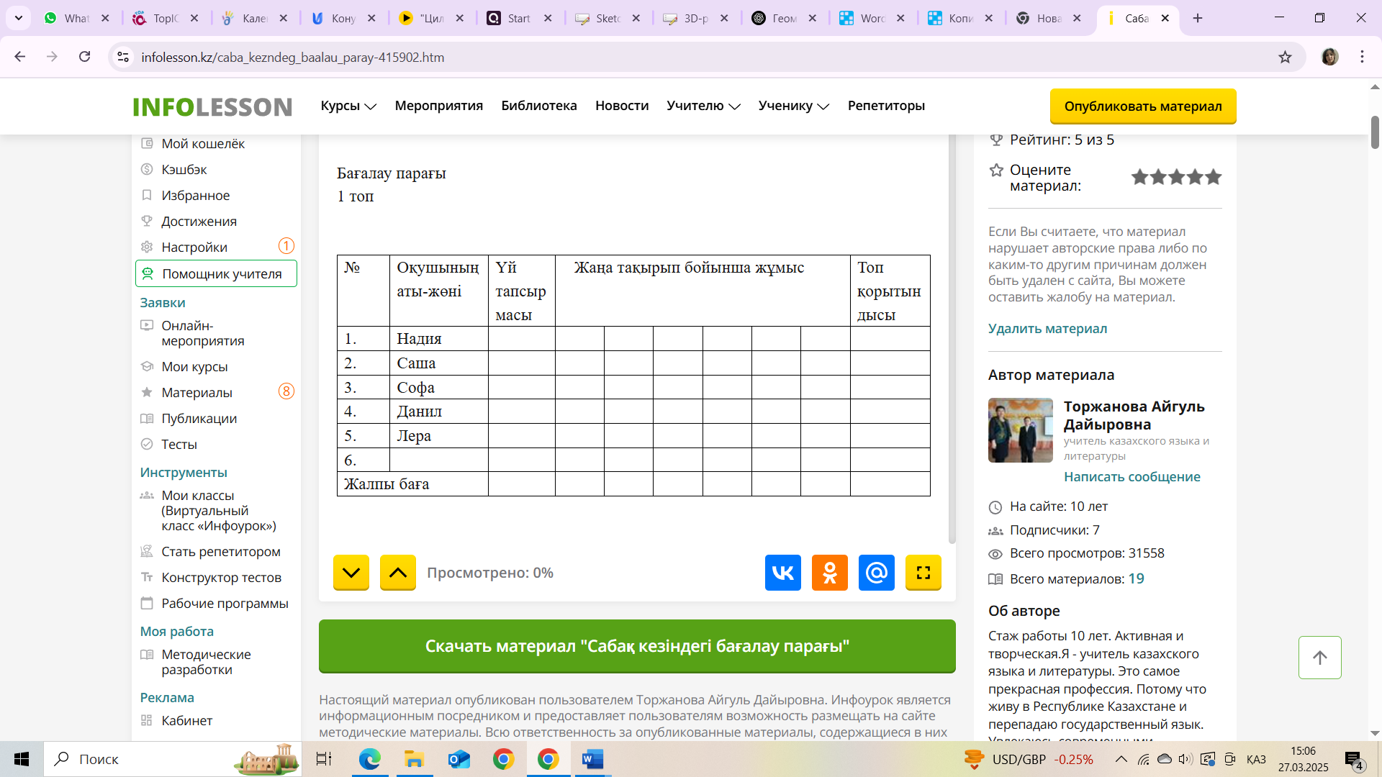  Кері байланыс: “Білемін”, “Білгім келеді”, “Үйрендім”  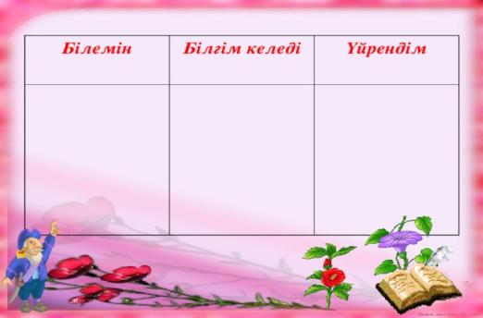 | Оқушылар сілтеме арқылы өтіп сұрақтарға жауап береді.  Топ басшысы топ мүшелерін бағалайды.  Бағалау шәкілі:  5-7-«әлі де жұмыстану керек» (5-6)  8-10 – «жақсы» (7-8)  11-15 – «өте жақсы» (9-10)  Оқушылар карточканы толтырады. |  | Интербелсенді тақта, смартфон  https://wordwall.net/play/89363/272/620  Бақылау парағы  Карточка
Үй тапсырмасы  1 мин | Үй тапсырмасы Topiq платформасы арқылы беру  https://lms.topiq.kz/library?categories=subject-informatics,grade-6,language-kazakh | Оқушылар үй тапсырмасын сілтеме арқылы жасйды. |  | Компьютер, смартфон

